郑州大学网络空间安全学院
《计算机网络安全综合实验》学生实验报告
实验名称 | 实验五： Sniffer网络安全检测
学号 | 202378030320 | 姓名 | 秦卓越 | 专业班级 | 信安3班
实验时间 | 2025.11.9 | 指导老师 | 梁过 | 成绩

一、实验目的及要求
1. 掌握利用Sniffer软件捕获网络信息数据包，同时通过数据包的分层解析，进行状态分析
2. 掌握网络安全检测工具的实际操作方法，完成检测报告，并写出结论；。
3. 提交电子版实验报告，命名格式：学号_姓名_学生实验报告（实验五）。
二、实验环境和准备
1. Windows10和Windows8操作系统安装文件。
2.VMware Workstation Pro 12安装文件。
3. 三台虚拟机组成的虚拟局域网。
三、实验任务和实验过程
1.题目：Sniffer网络安全检测。
2.任务：利用VMware Workstation Pro 12虚拟机安装Windows 10/Windows8，并且构建虚拟局域网，最后利用Sniffer软件捕获网络信息数据包。
四、实验结果分析及总结
1 执行结果截图（执行结果输出学号和姓名，并在截图中体现出来）
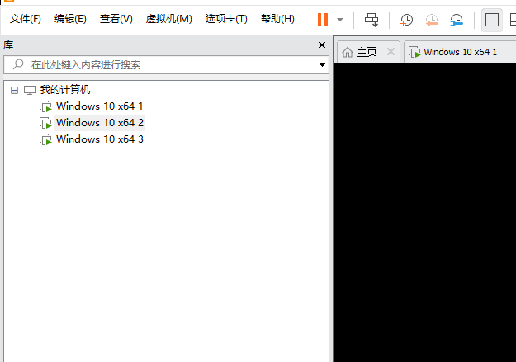
图 1创建3台虚拟机
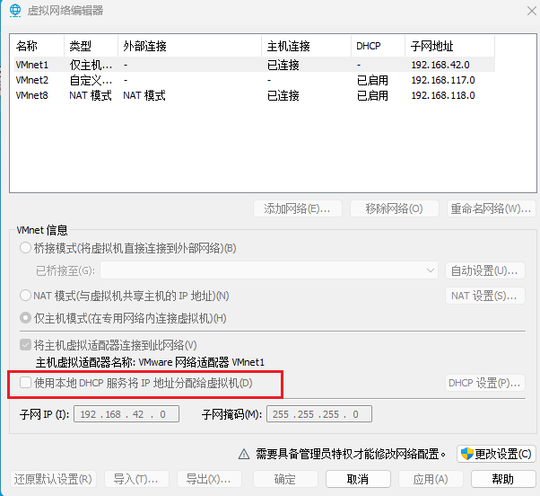
图 2在虚拟网络编辑器中取消使用DHCP服务
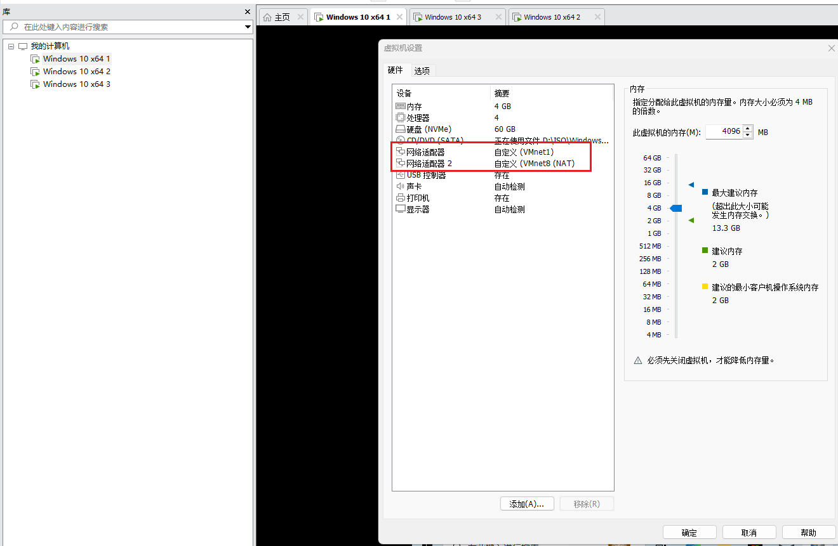
图 3配置虚拟机1的网络，VM1用于构建虚拟局域网，VM8用来联网
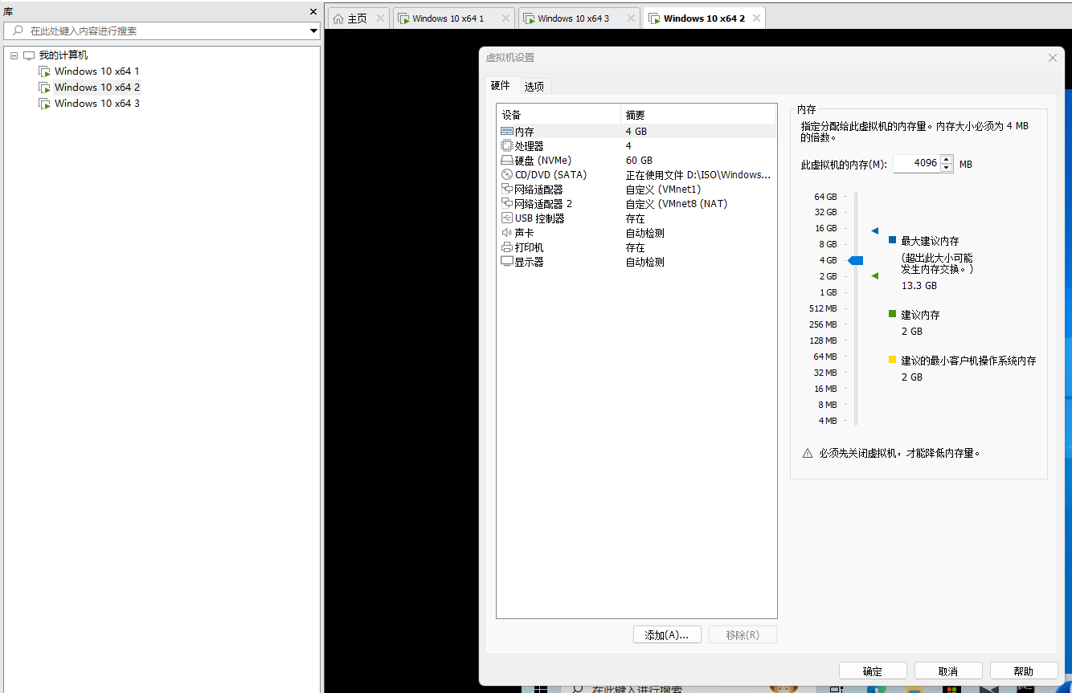
图 4配置虚拟机2的网络环境
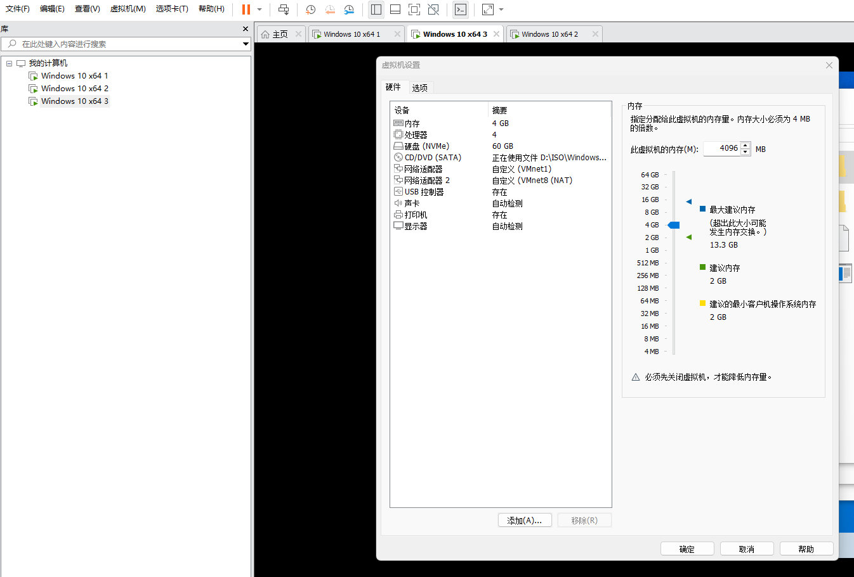
图 5配置虚拟机3的网络环境
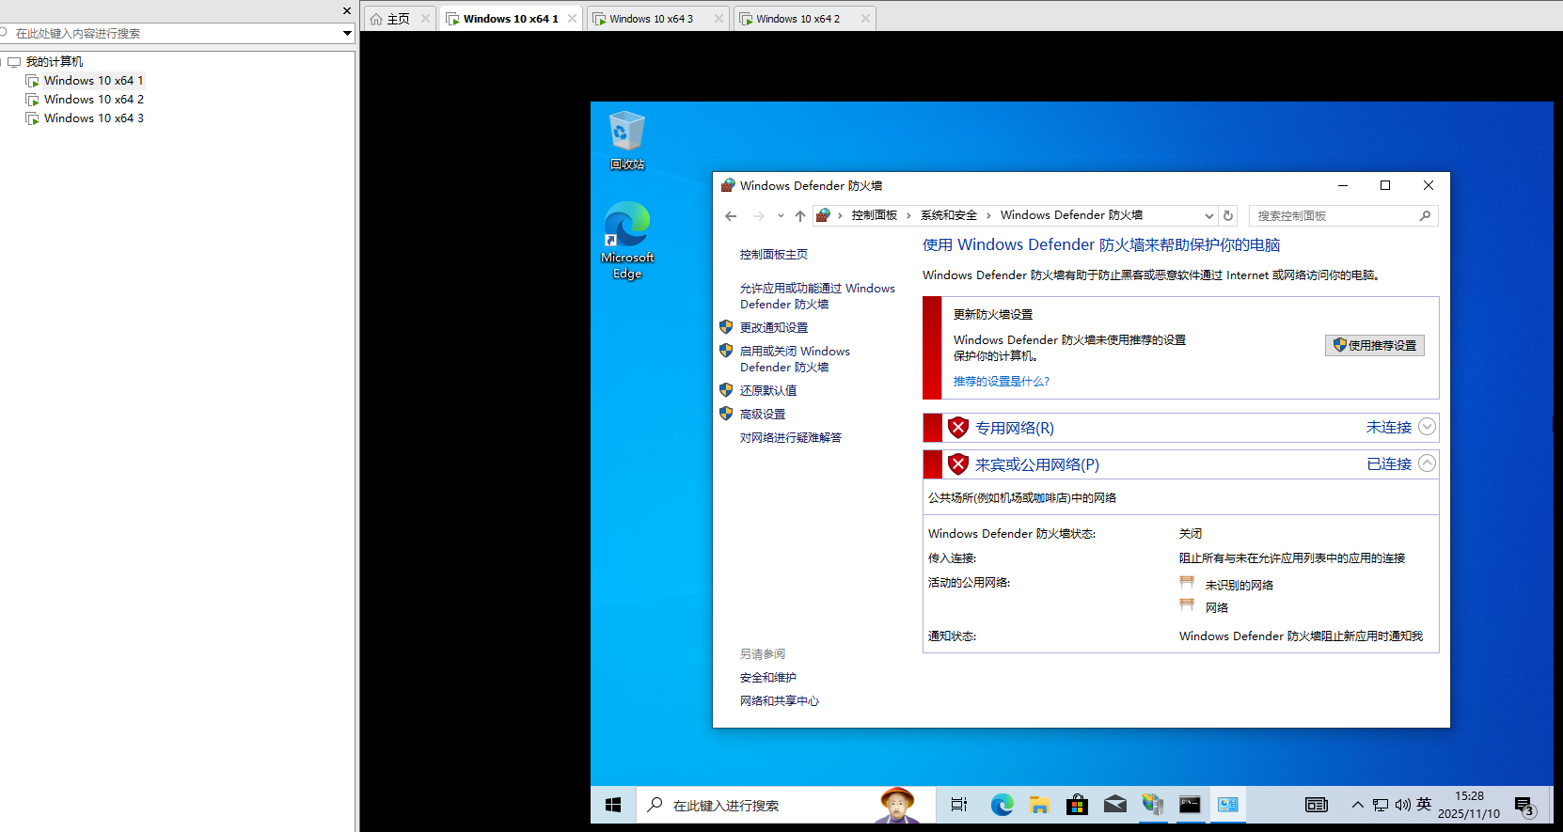
图 6虚拟机1关闭防火墙，用来与另两台连接
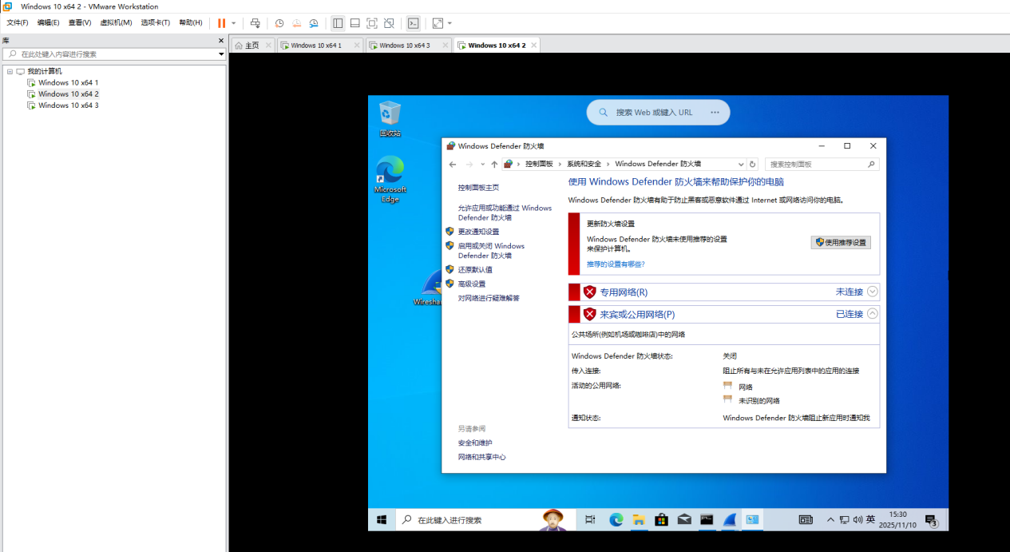
图 7虚拟机2关闭防火墙，用来和另两台虚拟机连接
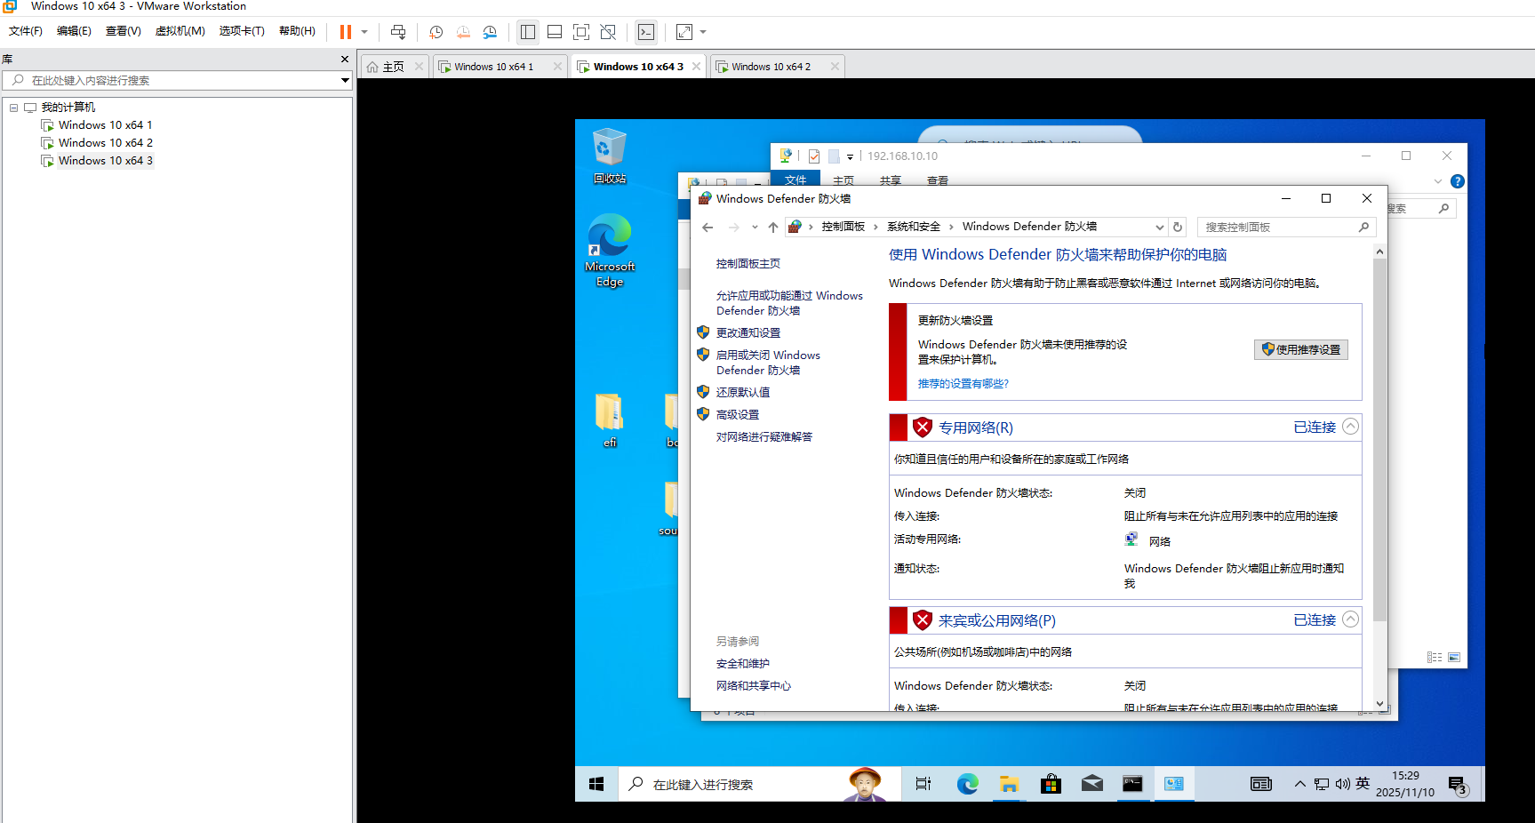
图 8虚拟机3关闭防火墙，用来与另两台连接
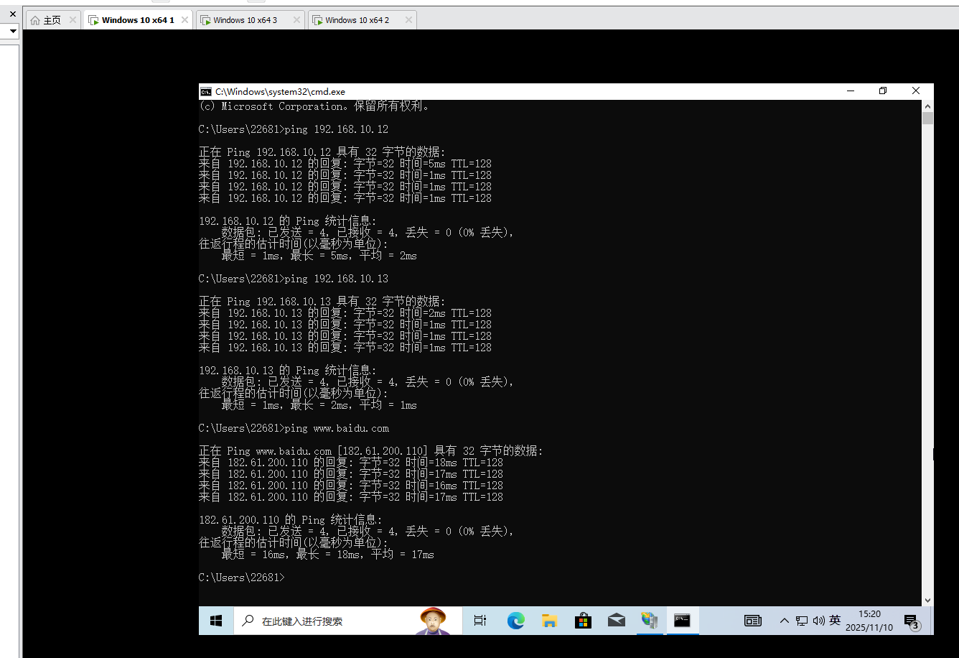
图 9虚拟机1ping另两台虚拟机和百度，测试连通性
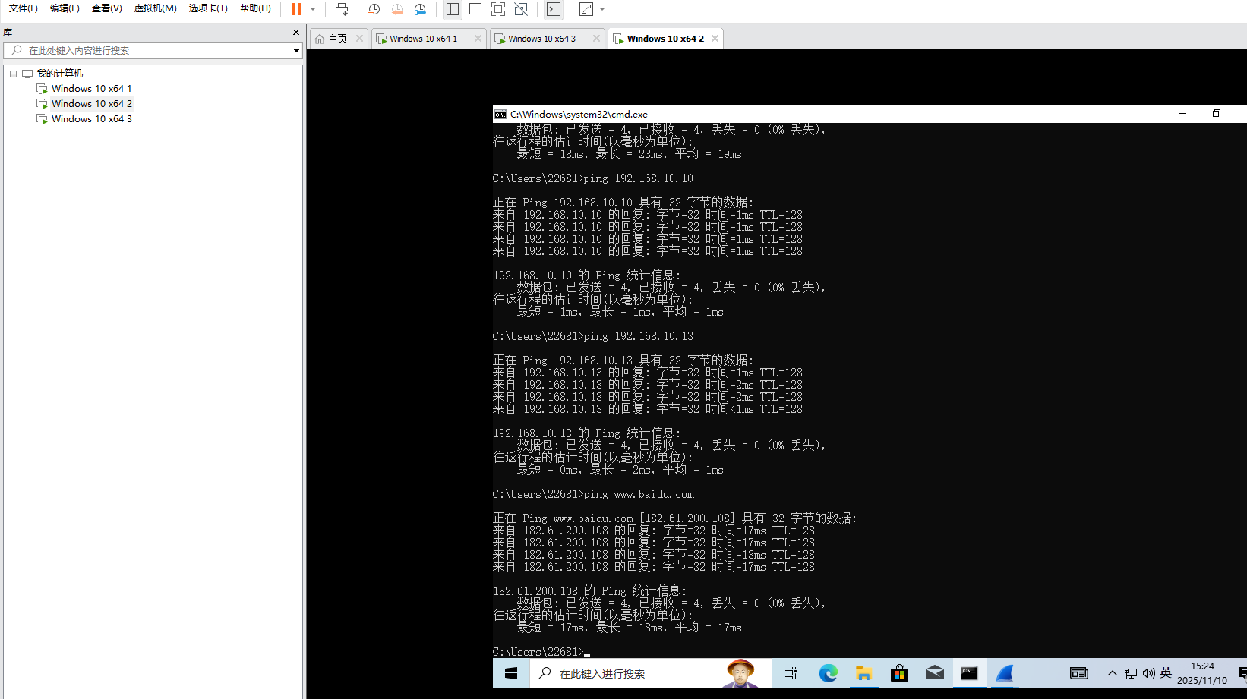
图 10虚拟机2ping另两台虚拟机和百度，测试连通性
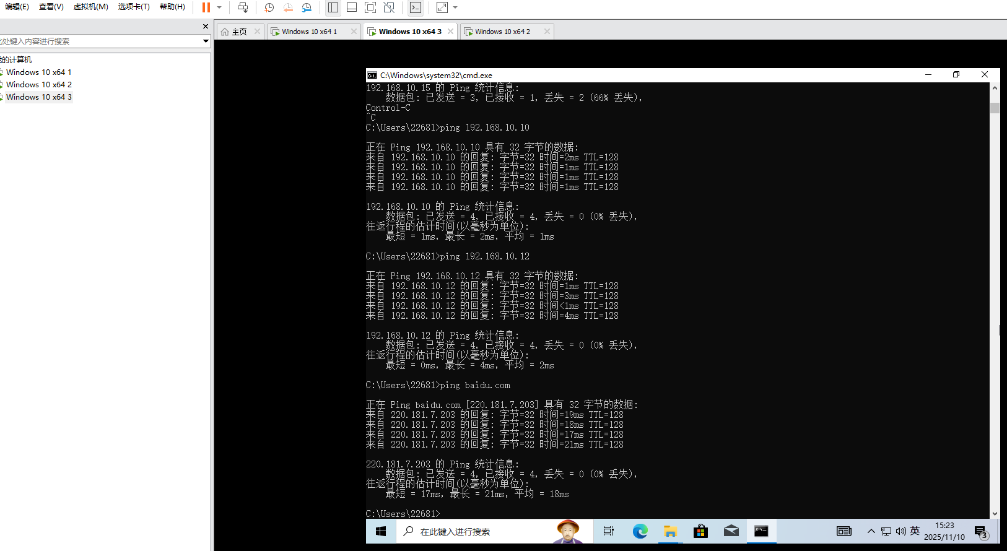
图 11虚拟机3ping另两台虚拟机和百度，测试连通性
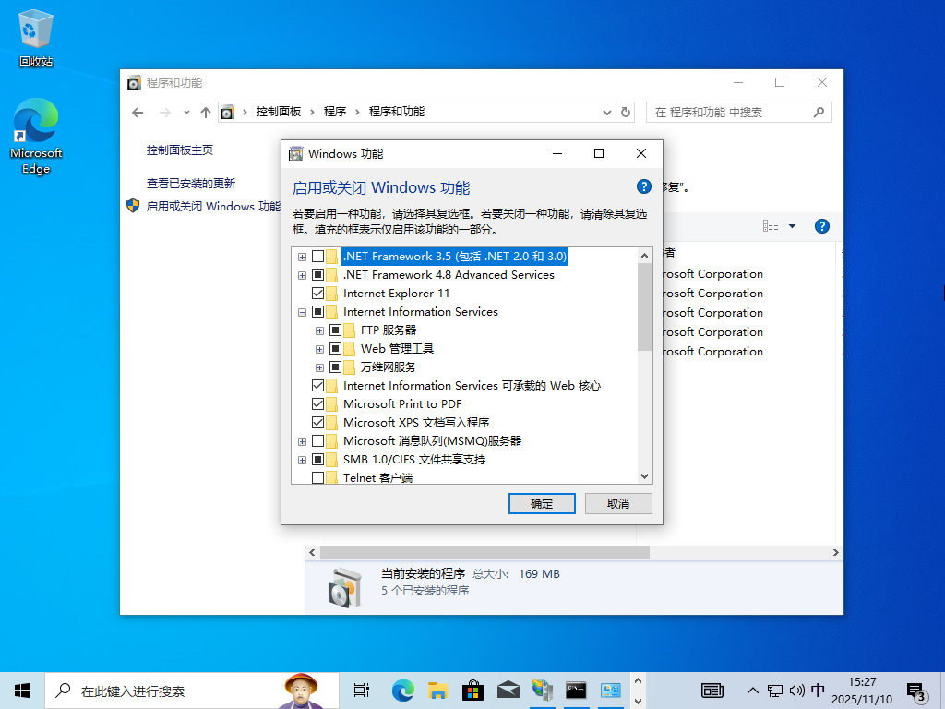
图 12虚拟机1添加IIS服务
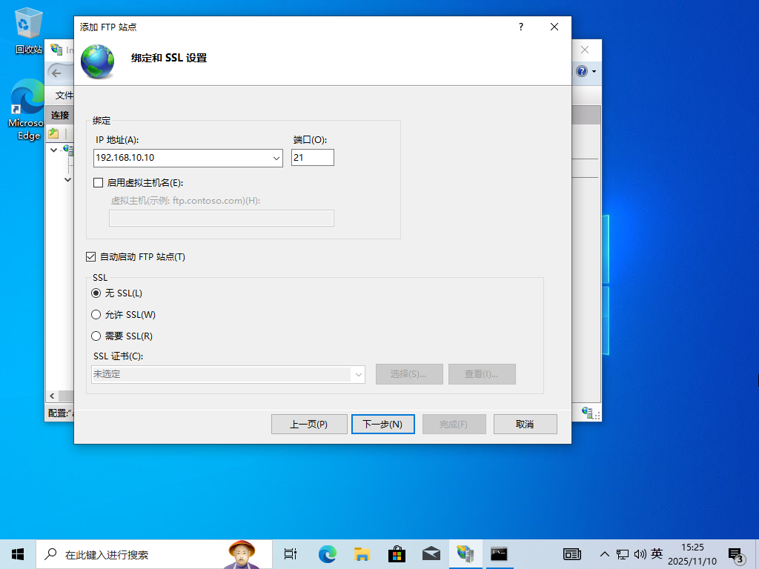
图 13虚拟机1配置FTP站点
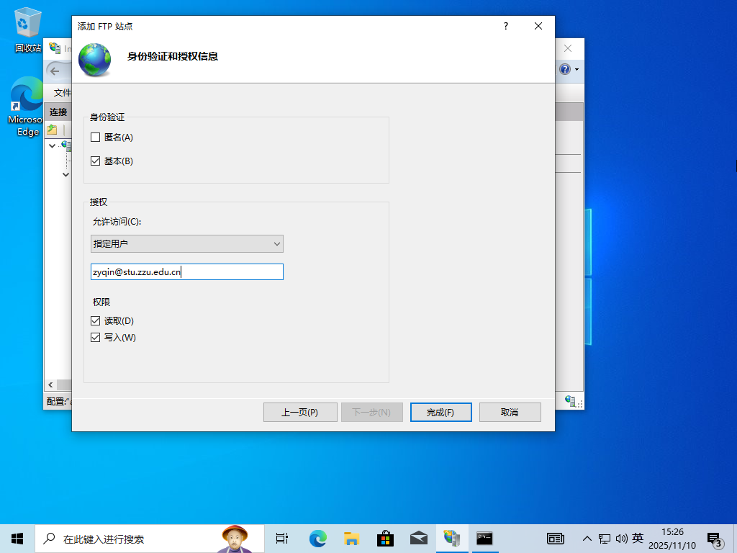
图 14指定登录用户为zyqin@stu.zzu.edu.cn
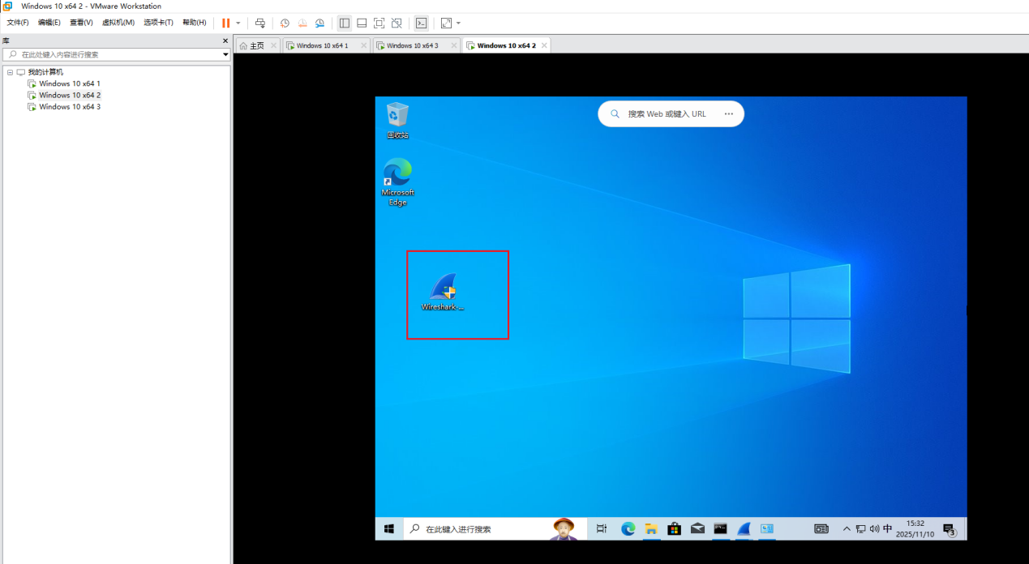
图 15虚拟机2安装wireshark用来抓包
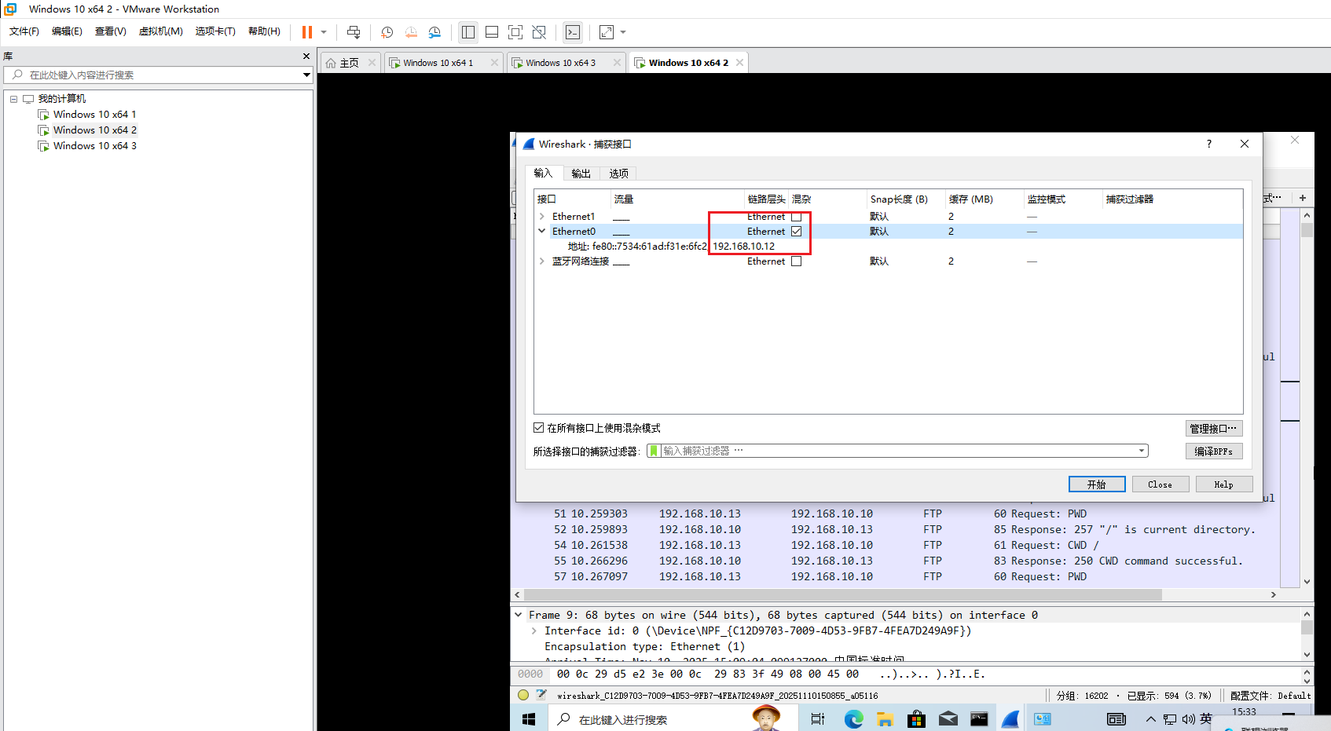
图 16打开wireshrk，捕获-选项,勾选Ethernet0，点击开始
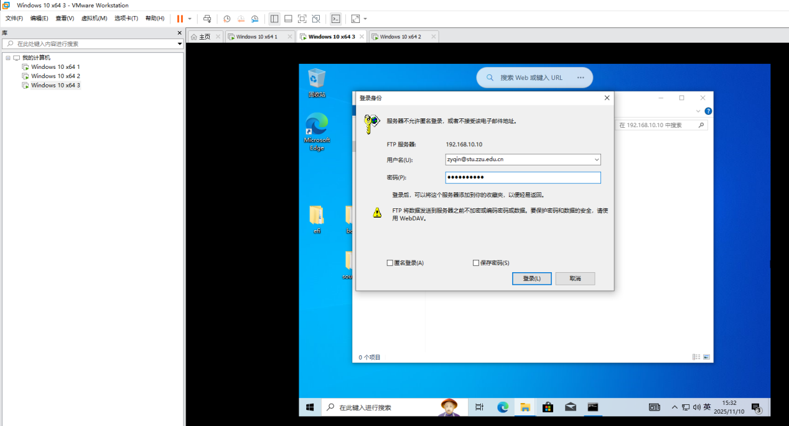
图 17虚拟机3访问FTP站点

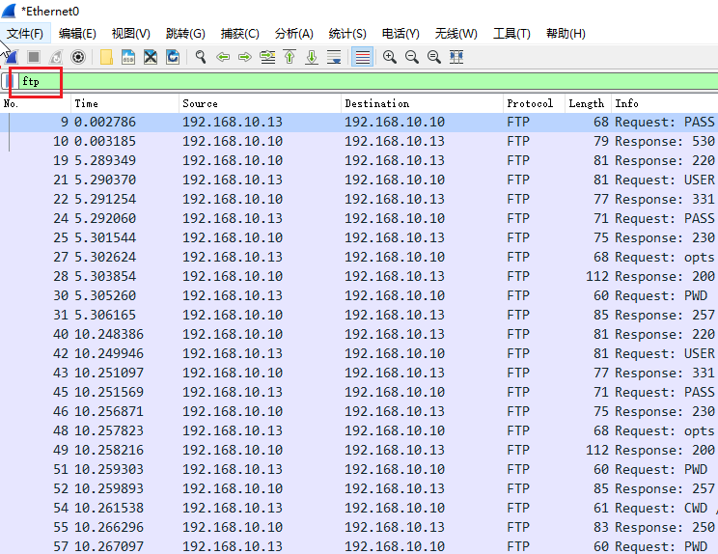
图 18返回wireshark,过滤器中输入ftp
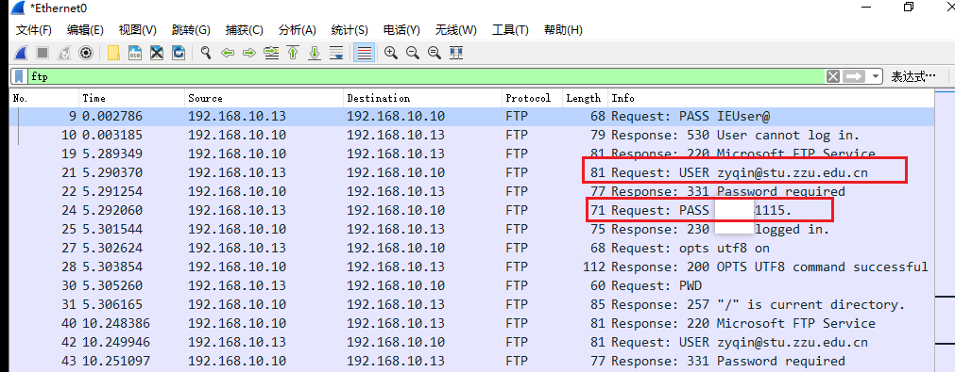
图 19即可窃听到登录用的用户名和密码
2 分析及总结
本次实验通过搭建FTP站点并利用Wireshark窃听，发现在设置FTP站点时，由于为选用SSL协议，导致用户账号密码、文件内容等敏感信息可被同一网段设备轻易捕获，存在严重的身份认证和数据泄露风险。

